Departement für Gesundheitswissenschaften und Medizin

B.Sc. Gesundheitswissenschaften

Gesundheit, Mensch, Gesellschaft

Herbstsemester 2021

Leitung: Dr. Flora Colledge, Dr. Astrid Rimbach

Abgabedatum: 14. Januar 2022

**E-Portfolio Arbeit**

Gesundheit, Mensch, Gesellschaft

Vorgelegt von: Sergio Künzle

B.Sc. Gesundheitswissenschaften

Matrikelnummer: S19-938-778

E-Mail: sergio.kuenzle@stud.unilu.ch

Abgabedatum: 14.12.2022

1. Inhaltsverzeichnis

I. Inhaltsverzeichnis I

II. Abbildungsverzeichnis III

III. Abkürzungsverzeichnis IV

1 Einleitung 1

2 Autonomie 2

2.1 Einleitung 2

2.2 Grundprinzipien der Bioethik 2

2.3 Der Zusammenhang zwischen Autonomie und Sterbehilfe in der Schweiz 3

3 Bedingungen für Gesundheit und Krankheit 5

3.1 Einleitung 5

3.2 Demografischer Wandel und die Determinanten von Gesundheit 5

3.3 Suizidprävention Schweiz 7

4 Helfen und Nicht-schaden 9

4.1 Einleitung 9

4.2 Die Unterschiede zwischen Helfen und nicht-schaden 9

4.3 Die Arzt-Patienten-Beziehung 11

5 Ressourcen und Fairness 13

5.1 Einleitung 13

5.2 Ressourcen und Fairness in der Bioethik 13

5.3 Triage bei Engpässen durch Covid-19 16

6 Soziale Konstruktion und Entstehung von Gesundheit und Krankheit 18

6.1 Einleitung 18

6.2 Der Zusammenhang von subjektiver Gesundheit und Gesundheitskompetenz 18

6.3 Der Einfluss der Familie auf die Gesundheit und Krankheit 20

7 Globale und Nationale Strategien zur gesundheitlichen Chancengleichheit und Chancengerechtigkeit 21

7.1 Einleitung 21

7.2 Die Unterschiede zwischen gesundheitlicher Gleichheit und Gerechtigkeit 21

7.3 Schweizer Strategien und Grundlagen im Gesundheitsbereich 23

8 Therapie und Forschung 24

8.1 Einleitung 24

8.2 Randomisierte kontrollierte Studien in der Therapie und Forschung 24

8.3 Die Impfstoffzulassung bei Covid-19 der Swissmedic 26

9 Die soziale Produktion von Gesundheit und Krankheit 27

9.1 Einleitung 27

9.2 Die Einflüsse von Arbeit und Globalisierung auf die Gesundheit 27

9.3 Global Health 29

10 Reflexion 30

IV. Quellenverzeichnis V

V. Selbständigkeitserklärung XI

1. Abbildungsverzeichnis

**Abbildung 1** Aufteilung der Themen 1

**Abbildung 2** Grundprinzipien der Bioethik 2

**Abbildung 3** Selbstbestimmtes Sterben 4

**Abbildung 4** Modell der sozialen Determinanten von Gesundheit 6

**Abbildung 5** Bereiche der Determinanten von Gesundheit 7

**Abbildung 6** Kampagne zur Suizidprävention im Kanton Zürich 8

**Abbildung 7** Rechtliche Kriterien für die Beurteilung von Verantwortlichkeit 10

**Abbildung 8** Wechselwirkung der medizinethischen Grundprinzipien 11

**Abbildung 9** Karikatur der Arzt-Patienten-Beziehung 12

**Abbildung 10** Ressourcen des Gesundheitswesens 13

**Abbildung 11** Merkmale von Fairness 14

**Abbildung 12** Gegenüberstellung der Theorien von Gerechtigkeit 15

**Abbildung 13** Prinzipien der Allokationsethik 15

**Abbildung 14** Prinzip der Triage 17

**Abbildung 15** Charakteristiken subjektiver Gesundheit 18

**Abbildung 16** Veranschaulichung Infodemie 19

**Abbildung 17** Modell zur Erklärung gesundheitlicher Ungleichheit 21

**Abbildung 18** Übersicht über die operativen Schwerpunkte und Leitlinien in der Schweiz 22

**Abbildung 19** Strategie «Gesundheit 2020» 23

**Abbildung 20** Struktur der RCT’s 25

**Abbildung 21** Zulassungsprozess der Impfung gegen das Coronavirus 26

**Abbildung 22** Haus der Arbeitsfähigkeit 28

**Abbildung 23** Die 12 Kompetenzdomänen von Global Health 29

1. Abkürzungsverzeichnis

BAG *Bundesamt für Gesundheit*

GDK *Schweizerische Gesundheitsdirektorenkonferenz*

GFCH *Gesundheitsförderung Schweiz*

LGBT *Lesbian, Gay, Bisexual und Transgender*

NCD *Nichtübertragbare Krankheiten*

RCT *Randomized Controlled Trial*

SAMW *Schweizerische Akademie der Medizinischen Wissenschaften*

SGI *Schweizerische Gesellschaft für Intensivmedizin*

# Einleitung

Die E-Portfolio-Arbeit wurde im Rahmen der Vorlesung „Gesundheit, Mensch, Gesellschaft“ durchgeführt. Diese Vorlesung ist Teil des Bachelorstudiengang Gesundheitswissenschaften im Herbstsemester 2021 an der Universität Luzern. Der Inhalt der Vorlesung beinhaltete einen Einblick in diverse Fachbereiche, wie die Psychologie, Soziologie, Sozialwissenschaften, aber auch praktische Aspekte aus dem internationalen und schweizerischen Gesundheitssystem. Die meisten Abbildungen wurden mit dem Wissen der Vorlesungen eigenhändig erstellt. Diese Arbeit soll theoretisches Hintergrundwissen aus der Vorlesung mit vertieften Inhalten aus praktischen Beispielen kombinieren. Dabei wird über die blosse Reproduktion von Vorlesungsinhalten hinausgegangen. In der vorliegenden Arbeit werden die folgenden Themen vertieft:

**Abbildung 1**Aufteilung der Themen

|  |  |
| --- | --- |
| **Themenblock A** | **Themenblock B** |
| Autonomie | Bedingungen für Gesundheit und Krankheit |
| Helfen und Nicht-schaden | Ressourcen und Fairness |
| Soziale Konstruktion und Entstehung von Gesundheit und Krankheit | Globale und Nationale Strategien zur gesundheitlichen Chancengleichheit und Chancengerechtigkeit |
| Therapie und Forschung | Die soziale Produktion von Gesundheit und Krankheit |

Quelle: Eigene Abbildung

Die E-Portfolio-Arbeit ist mit der Einleitung und der Reflexion in 10 Hauptkapitel gegliedert. Dabei werden die Kapitel der Vorlesungen jeweils in Einleitung, Zusammenfassung des Vorlesungsinhaltes und einem Fokusthema unterteilt. Zudem werden auch immer wieder Zusammenhänge zwischen den einzelnen Themen erläutert. Die Reflexion am Ende der Arbeit soll die Gedanken während der Bearbeitungsphase des E-Portfolios beschreiben.

# Autonomie

## Einleitung

Selbstbestimmung, Selbständigkeit und Entscheidungsfreiheit sind nur einige Aspekte, die den Kernaspekt der Autonomie versuchen zu umschreiben. Die Eigenschaft der Individuen, autonom zu leben, ermöglicht der Menschheit erst eine funktionierende und solidarische Gesellschaft. Ohne Autonomie wäre das Zusammenleben der Menschen undenkbar. Entschlüsselt man den Begriff, so bedeutet „Auto“ selbst und „nomos“ Gesetz oder auch Übereinkunft. Die ersten Beispiele für eine autonom organisierte Gesellschaft fanden sich schon im antiken Griechenland (Mattig, 2014).

## Grundprinzipien der Bioethik

Der Begriff der Autonomie wird von verschiedensten Theorien gestützt und verwendet. Für John Stuart Mill, Anhänger des Utilitarismus, war Autonomie vorallem Freiheit und qualitatives Glück. Der Mensch kann innerhalb einer aufgezwungenen Rolle trotzdem autonom handeln (Lenzen, 2017). Immanuel Kant dagegen definierte Autonomie als das alleinige Prinzip aller moralischer Gesetze und der ihnen gemässen Pflichten. Grundsätzlich verschiebt sich der Fokus der Theorien zwischen einer Person oder deren Entscheidungen („Autonomie“, 2021). Früher war der Missbrauch der Autonomie zu Forschungszwecken weit verbreitet. Es herrschte ein Prinzip namens Paternalismus. Heutzutage wird dem Individuum die höchste Priorität zugeschrieben, gerade im medizinischen Kontext. Die Fähigkeit von Patient:innen eigene Entscheidungen zu treffen und damit selbst über die medizinische Behandlung zu entscheiden, ist gesetzlich festgeschrieben. Zudem findet sich die Autonomie unter den grundlegenden Prinzipien der Bioethik. Zu diesen Prinzipien gehören (Colledge, 2021a):

**Abbildung 2**Grundprinzipien der Bioethik

Quelle: Eigene Abbildung

Die Prinzipien gelten dabei als „Guidelines“ bei Entscheidungen und werden gegeneinander abgewogen. Dies nennt man die „prima facie Verpflichtungen“, welche aber keine absolute Regel darstellen (Colledge, 2021a). Die hohe Gewichtung der Autonomie im medizinischen Kontext bringt zahlreiche Herausforderungen mit sich. Patienten müssen über alle Behandlungsoptionen, Wirkungen und Nebenwirkungen von Medikamenten, sowie Risiken und Erfolgschancen von Operationen aufgeklärt werden. Dabei müssen die behandelnden Mediziner auch grundlose Absagen akzeptieren. Allerdings darf der externe Einfluss eines Mediziners den Patienten nicht beherrschen. Somit ergibt sich ein schwieriger Mittelweg zwischen Informieren und Beeinflussen (Beauchamp & Childress, 2009). Der zentrierte Ansatz auf die Autonomie stösst bei gewissen Punkten an seine Grenzen. Die Entscheidungsfähigkeit ist nicht bei jeder erkrankten Person vorhanden, wodurch andere Konzepte gefunden werden müssen. Die Situation einer kranken Person, die auf eine Behandlung angewiesen ist, darf ebenso nicht vernachlässigt werden. Kranke befinden sich in einer vulnerablen Position und können Schwierigkeiten mit dem Treffen von rationalen Entscheidungen haben. Um den Ausdruck einer autonomen Entscheidung zu vereinheitlichen, wurde die informierte Einwilligung als Respekt der Autonomie eingeführt. Dabei wird zwischen impliziten und expliziten Ermächtigungen unterschieden. Bei kleineren Eingriffen beispielsweise reicht ein stillschweigender Konsens. Doch die Einwilligungserklärung bringt auch diverse Limitationen mit sich. Bei Notfallsituationen kann nicht immer eine informierte Einwilligung des Patienten eingeholt werden und die Entscheidung über die Behandlung muss sehr schnell erfolgen. Bei Gefangenen, wie beispielsweise im zweiten Weltkrieg, fehlt die Entscheidungsfähigkeit der Behandelten über die Zustimmung ebenfalls. Die Autonomie schafft zahlreiche komplexe Fragen, wobei häufig keine klaren Antworten existieren. Als neue wissenschaftliche Disziplin versucht die Wissenschaft der Bioethik, grobe Richtlinien und „Guidelines zu Konzepten zu formulieren (Colledge, 2021a).

## Der Zusammenhang zwischen Autonomie und Sterbehilfe in der Schweiz

Der begleitete Suizid ist in der Schweiz seit 1918 legalisiert. Im Jahre 1984 begannen die ersten Freitodbegleitungen durch die Organisation „EXIT“. Damit ist die Schweiz eines der wenigen Länder, welches Sterbehilfeorganisationen erlaubt. Dadurch ist es in den letzten 20 Jahren zu einem regelrechten „Sterbetourismus“ gekommen. Alleine im Jahr 2014 wurden in der Schweiz 742 Fälle von assistiertem Suizid gemessen (Bundesamt für Statistik BFS, 2014). Solange ein Mensch autonom handeln und entscheiden kann, ist das selbstbestimmte Sterben rechtlich möglich. Dabei muss der assistierte Suizid eigenhändig ausgeführt werden (*Voraussetzungen einer Freitodbegleitung*, o. J.).

**Abbildung 3**Selbstbestimmtes Sterben

Ein Bild, das drinnen enthält.

Quelle: (*Selbstbestimmtes Sterben - Die Kontroverse um den assistierten Suizid*, 2020)

Doch die Berechtigung der Sterbehilfe wird immer wieder hitzig diskutiert. Die Befürworter von „EXIT“ betonen den moralisch gerechtfertigten Anspruch auch über seinen Tod selbst zu bestimmen. Denn für viele Personen gestaltet sich der Tod als ein unerträglicher Leidensprozess. Die Autonomie der Menschen, die sich für die Sterbehilfe entscheiden, hat für die Befürworter oberste Priorität. Gegner einer Freitodbegleitung kritisieren die fehlenden Kriterien für eine Zulassung zur Sterbehilfe. Denn die Entscheidung für das selbstbestimmte Sterben ist irreversibel. Das Thema der Autonomie am Ende des Lebens ist eines der zentralen Themen. Die reine Berücksichtigung des Patientenwillens zur Zulassung von Sterbehilfepraktiken kann sehr problematisch werden, da Autonomie auch zu Ausgrenzungen führen kann (Wolff-Metternich, 2012). In gewissen Kantonen der Schweiz ist momentan bereits die Diskussion über eine Verpflichtung von Altersheimen zur Zulassung von Sterbehilfe-Institutionen wie „EXIT“ („Sterbehilfe in der Schweiz“, 2021).

# Bedingungen für Gesundheit und Krankheit

## Einleitung

Die Begriffe Gesundheit und Krankheit werden im Alltag sehr häufig verwendet, wobei die Bedingungen für Gesundheit und Krankheit enorm vielseitig sind. Gesundheit kann nicht nur durch das Ausbleiben von Krankheiten definiert werden. In verschiedenen Bereichen werden die Begriffe Gesundheit und Krankheit unterschiedlich definiert. Andererseits gilt Gesundheit als menschliches Grundrecht. Welche Bedingungen zur Entstehung von Gesundheit und Krankheit führen wird im folgenden Abschnitt dargelegt (DocCheck Flexikon, o. J.).

## Demografischer Wandel und die Determinanten von Gesundheit

Die Schweiz beheimatet im Jahre 2021 über 8,5 Millionen Einwohner. Diese Zahl der Schweizer Bevölkerung ist seit dem 20. Jahrhundert stetig gestiegen. Vor gut 100 Jahren lebten noch 3,3 Millionen Menschen in der Schweiz. Die neusten Hochrechnungen haben ergeben, dass im Jahre 2050 die Schweiz bereits über 10 Millionen Einwohner verzeichnen wird. Dieses demografische Wachstum stellt die Schweiz vor grosse Herausforderungen, denn die Verteilung der Altersstruktur wird sich ebenfalls verändern. Durch eine tiefere Geburtenrate bei gleichzeitig niedrigerer Sterberate, eine gesteigerte Lebenserwartung und weitere soziale Gründe schreitet die Überalterung der Gesellschaft immer weiter voran. Zahlen des Bundesamtes für Statistik rechnen mit einer Steigerung der Zahl der Senior:innen (ab 80 Jahre alt) um 240 Prozent. Dies bedeutet, dass im Jahr 2050 pro Person im Rentenalter rund zwei erwerbsfähige Personen entfallen. Dadurch werden immer mehr ältere Menschen von der erwerbsfähigen Bevölkerung abhängig (Krummenacher & Rausa, 2021).

Das Biopsychosoziale Modell unterteilt drei Dimensionen bei der Entstehung von Krankheiten. Unter den biologischen Einflüssen versteht man körperliche Ursachen oder Risikofaktoren als Einflüsse für die Entstehung von Krankheiten. Die psychologische Dimension meint die Beeinträchtigungen der Prozesse des Erlebens und Verhaltens. Das gesellschaftliche Zusammenleben und die umweltbezogenen Lebensbedingungen finden sich in der sozialen Dimension. Die Gesundheit der Menschen ist dabei grundlegend von verschiedenen Determinanten abhängig (Rimbach, 2021a):

**Abbildung 4**Modell der sozialen Determinanten von Gesundheit

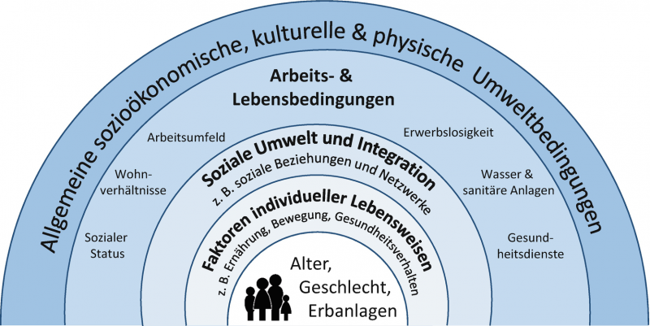

Quelle: (Dahlgren & Whitehead, 1991)

Die Determinanten beeinflussen sich dabei immer auch gegenseitig. Vorallem im 21. Jahrhundert gewannen die Determinanten der Gesundheit immer mehr an Beliebtheit, da sie die Zunahme von chronischen und psychischen Krankheiten in der heutigen Zeit umfassend einordnen können. Die Einflussnahme auf die Determinanten der Gesundheit ist der Kerngedanke in der Gesundheitsförderung. Der Begriff Prävention zielt auf eine Minimierung von Krankheitsrisiken zur Verbesserung der Gesundheitspotenzialen ab. Zudem sollen auch die sozialen, wirtschaftlichen und organisatorischen Bedingungen durch die Gesundheitsförderung in der Schweiz gefördert werden. Von einem Gesundheitsgewinn für die gesamte Bevölkerung wird gesprochen, wenn die Voraussetzungen (sozial und materiell) für Gesundheit durch das Angebot der Gesundheitsversorgung (Ernährung, Bildung, Arbeit und Wohnen) verbessert werden. Durch diese positive Beeinflussung der Determinanten werden gleichzeitig die Risiken für Krankheiten reduziert und die Gesundheitspotenziale intensiviert. Die Determinanten werden durch Hurrelmann und Richter in folgende fünf Bereiche unterteilt (Hurrelmann & Richter, 2018):

**Abbildung 5**  
Bereiche der Determinanten von Gesundheit

Quelle: In Anlehnung an (Hurrelmann & Richter, 2018)

Doch das Modell der Determinanten von Gesundheit hat auch seine Schwächen. Nicht nur sind die Mechanismen der gegenseitigen Beeinflussung der Determinanten noch unbekannt. Auch die Praxis muss den Fokus von den individuellen Verhaltensweisen zunehmend in Richtung der Determinanten der Gesundheit lenken. Dies verschiebt den Kern auf die Verhältnisprävention und berücksichtigt nun auch den soziokulturellen Standpunkt, wie die gesundheitliche Ungleichheit. Dies bedeutet konkret, dass die Forschung, die Politik und das Gesundheitswesen zusammen an einer intersektoriellen Gesundheitspolitik arbeiten müssen (Gesundheitsförderung Schweiz, 2011).

## Suizidprävention Schweiz

Durch den Lockdown und die Kontaktverbote in der Corona Pandemie stiegen die Zahlen der Suizidfälle in der Schweiz wieder an, so vermuten die Forschenden. Der „Aktionsplan Suizidprävention“ verfolgt das Ziel selbsttöterische Handlungen oder psychische Erkrankungen zu verringern. Denn schweizweit sterben jedes Jahr um 1000 Personen durch Selbstmord. Deutlich grösser sind die Zahlen der Suizidversuche, welche medizinisch betreut werden müssen. Diese belaufen sich auf über 10 000 Versuche von Suizid jährlich, wobei die Dunkelziffer sehr viel höher ausfällt. Gewisse Personengruppen haben dabei ein erhöhtes Risiko. Dazu gehören langzeitarbeitslose Personen, LGBT-Jugendliche und Personen mit Freiheitsentzug. Gerade bei diesen Gruppen ist die Prävention von Suiziden besonders wichtig. Die meisten Menschen, knapp ein Drittel, nimmt sich durch Erhängen selbst das Leben. Ein Fünftel der Suizide in der Schweiz passieren durch den Einsatz von Schusswaffen, dabei fast ausschliesslich durch Männer. Die Vergiftung durch Medikamente nimmt 15 Prozent der Suizide ein. Danach folgen Sprünge in die Tiefe und Schienensuizide. Die Massnahmen der Prävention sind immer bezogen auf die Methoden der Selbsttötungen. Dabei gilt es die Verfügbarkeiten einzuschränken, die beispielsweise eine Erhängung im öffentlichen Raum verhindern. Doch das Vorhandensein der Möglichkeiten einer Selbsttötung ist fast unmöglich einzuschränken. Dadurch legt die Suizidprävention Schweiz den Fokus auf die Behandlung von psychiatrischen Erkrankungen, psychosozialen Krisen und deren Auslöser. Zudem gilt es die Einfluss- und Risikofaktoren für Suizide zu verringern (Bundesamt für Gesundheit, 2016).

**Abbildung 6**Kampagne zur Suizidprävention im Kanton Zürich

Ein Bild, das Text, drinnen, darstellend enthält.

Quelle: (*Suizidprävention im Kanton Zürich wichtiger denn je*, 2021)

# Helfen und Nicht-schaden

## Einleitung

Die Grundsätze des Helfens und nicht-schadens sind schon seit Urzeiten in der ärztlichen Tradition eingebettet. Der „Eid des Hippokrates“ definiert somit eines der Grundprinzipien der medizinischen Ethik („Eid des Hippokrates“, 2021). Dieses Grundprinzip beeinflusst bis heute die Regeln der modernen medizinischen Ethik. Ein grosses Problem der heutigen Zeit ist die Überversorgung in der Medizin. Die Überversorgung meint dabei einen Überschuss an Diagnostik und Therapie. Dieses „Zu viel“ an Untersuchungen kann durch die verstärkte Gewichtung des Helfens gegenüber dem nicht-schaden entstehen. Folgende „unnötigen“ Eingriffe können im schlimmsten Fall sogar Schaden anrichten. Dadurch kann in der Medizin das Leitmotiv „Viel hilft viel“ durchaus schädlich sein. Trotzdem darf das Prinzip des Helfens auch nicht unterbewertet werden. Das Gleichgewicht der beiden Prinzipien zu erreichen ist somit eine zentrale Herausforderung der heutigen Medizin (Welle (www.dw.com), o. J.).

## Die Unterschiede zwischen Helfen und nicht-schaden

Helfen und nicht-schaden sind zwei der vier Grundprinzipien der Medizinethik, wie in Abschnitt „2 Autonomie“ schon thematisiert wurde. Dabei kann helfen als aktive Tätigkeitsform definiert werden, wobei nicht-schaden passiv erfolgt. Im Eid des Hippokrates ist von „primum non nocere“ die Rede. Dieses Grundprinzip verlangt, möglichst keine Eingriffe am Patienten vorzunehmen, die einen noch grösseren Schaden anrichten könnten. Wird dieses Prinzip verletzt, können Mediziner per Gesetz sogar bestraft werden. Der Grundsatz des nicht-schadens hat dabei rechtlich eine höhere Priorität als der Grundsatz des Helfens und wird stärker gewichtet. Der Schaden kann dabei verschiedenste Ursachen haben. Die Verantwortlichkeit für den Schaden ist dabei nicht der einzige ausschlaggebende Punkt. Weiter entsteht durch den Gegensatz aus Helfen und nicht-schaden nicht selten ein ethisches Dilemma. Manchmal ist es unvermeidlich einem Patienten Schaden zuzufügen, um helfen zu können. Bei einer Chemotherapie zur Behandlung von Krebs beispielsweise wird immer auch Schaden am Patienten angerichtet. Trotzdem ist die Therapie förderlich für den Verlauf der Krebserkrankung. Dabei müssen immer die Nebenwirkungen gegen den Nutzen der Therapie abgewogen werden. Dieses Beispiel zeigt, dass das negativ formulierte Grundprinzip des nicht-schadens auch manchmal positiv oder nötig ist (Colledge, 2021b).

Das Rechtsystem definiert folgende vier Kriterien für die Beurteilung der Verantwortlichkeit bei zugefügtem Schaden (Colledge, 2021b):

**Abbildung 7**Rechtliche Kriterien für die Beurteilung von Verantwortlichkeit

Quelle: Eigene Abbildung

Im Gegensatz zum Prinzip des nicht-schadens, wird das Prinzip «Wohltun» positiv formuliert. Trotzdem muss bei der Abwägung der Prinzipien der Grundsatz nicht-schaden immer höher gewichtet werden. In der Sterbehilfe ist dieser Grundsatz von grosser Bedeutung und wird im folgenden Abschnitt «Fokus Sterbehilfe» noch weiter vertieft. Schliesslich ist der Anspruch Wohl zu tun ist häufig ein «dürfen» und nur selten «müssen» (Colledge, 2021b).

In der Praxis müssen die vier medizinethischen Grundprinzipien immer gegeneinander abgewogen werden. Diese Abwägung wird nachfolgend an einem konkreten Beispiel veranschaulicht. Bei einer Person wird fortgeschrittener Lungenkrebs diagnostiziert. Aus medizinischer Sicht besteht die Möglichkeit einer Chemotherapie, obwohl dies bereits die dritte Therapie wäre. Obwohl die Heilungschancen gut sind, entscheidet sich die erkrankte Person gegen eine erneute Therapie. Diese Entscheidung ist zugunsten der Autonomie des Patienten zu respektieren. Die Möglichkeit der freien Willensbildung des Patienten wurde im Vorfeld bestätigt. Die Chemotherapie wird der erkrankten Person sicherlich Schaden zufügen, der Nutzen der Therapie ist aber wesentlich höher. Daher gilt das Prinzip der Schadensvermeidung als erfüllt. Auch die Ablehnung der Chemotherapie erfüllt das Prinzip des nicht-schadens. Im Gegensatz dazu verlangt das Prinzip des Helfens eine therapeutische Behandlung, da diese die Gesundheit der erkrankten Person verbessern würde. In einem letzten Schritt müssen die drei Kriterien nun gegenübergestellt und interpretiert werden. Durch das Beispiel wird der moralische Konflikt deutlich. Soll die erkrankte Person entgegen der Entscheidung gegen die Chemotherapie trotzdem behandelt werden und damit das Recht der Autonomie verletzt und das Prinzip des Helfens berücksichtigt werden? Oder soll die Autonomie der kranken Person und das Prinzip des nicht-schadens gewahrt werden („Medizinethik“, 2021)?

**Abbildung 8**Wechselwirkung der medizinethischen Grundprinzipien

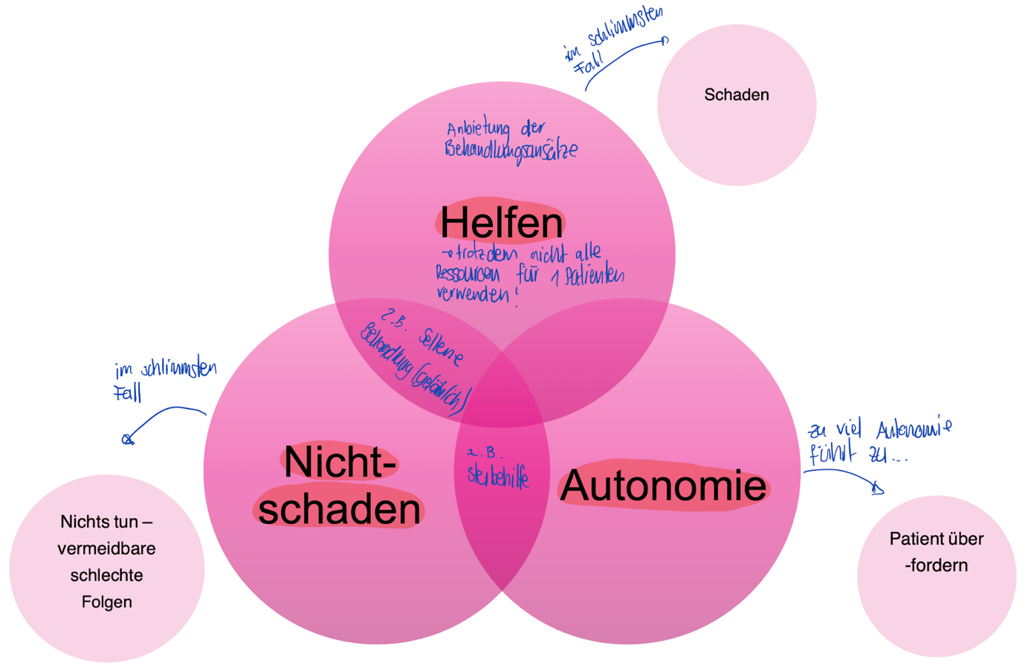

Quelle: (Colledge, 2021b) mit eigenen Notizen

## Die Arzt-Patienten-Beziehung

Die Wechselwirkung von Helfen und nicht-schaden verlangt immer auch nach einem Arzt-Patienten-Verhältnis. Dieses Verhältnis ist grundlegend für den Verlauf einer Behandlung. Die Kommunikation zwischen den beiden unterschiedlichen Parteien stellt dabei den Grundstein der Beziehung dar. Ein Problem dieser Beziehung ist das Informationsgefälle. Das medizinische Fachpersonal ist bestrebt die Informationen der behandelnden Person möglichst einfach zu erklären. Bei komplexeren Erkrankungen können Erkrankte sich durch die Informationen schnell überfordert fühlen, wodurch die Kooperation mit dem medizinischen Fachpersonal erschwert wird (*Arzt-Patient-Beziehung - Wissen @ AMBOSS*, 2021). Durch die Digitalisierung verändert sich die Beziehung zunehmend. Immer öfters informieren sich Patienten:innen über das Internet, was den meistgenutzten Informationskanal darstellt. Über 70 Prozent der Gesellschaft suchten bei Fragen über Gesundheit zuerst das Internet auf. Dies zeigt sich auch im enormen Wachstum von gesundheitsbezogenen Webseiten. Dass Informationen heutzutage jeder Person jeder Zeit zur Verfügung stehen, kann eine grosse Chance für die Arzt-Patienten-Beziehung sein. Denn dadurch könnte das Informationsgefälle deutlich reduziert werden, was zu einer erhöhten Kooperation führen könnte. Zudem könnten Patient:innen einen stärkeren Einfluss auf die Art der Behandlung nehmen und erlangen so mehr Verantwortung über die eigene Erkrankung. Allerdings ist bei Informationen im Internet immer auch Vorsicht geboten. Nutzer:innen sind im Internet auf sich allein gestellt und benötigen die Qualifikation, wahre von falschen Informationen unterscheiden zu können. Weiter können die gelesenen Informationen auch falsch interpretiert werden. Das Bewusstsein über die Häufigkeit falscher Informationen im „World Wide Web“ muss der Bevölkerung erst klar werden. Abschliessend kann man betonen, dass die Digitalisierung des Gesundheitssystems die Beziehung zwischen Arzt und Patient auch in Zukunft weiter verändern wird. Wichtig ist dabei, dass die Weitergabe von qualitativen und evidenzbasierten Informationen gefördert wird (Ärzteblatt, 2015).

**Abbildung 9**Karikatur der Arzt-Patienten-Beziehung

Ein Bild, das Text enthält.

Quelle: (Ärzteblatt, 2004)

# Ressourcen und Fairness

## Einleitung

Bei der Diskussion über medizinische Ressourcen kommt immer auch die Frage der Fairness zur Sprache. Denn bei knappen Ressourcen braucht es Regeln, wie die Leistungen fair verteilt werden. Dabei werden die ethischen Standards berücksichtigt. Bei der Bewertung der Fairness dieser Standards gehen die Meinungen von medizinischem Fachpersonal und Laien auseinander. Die Situation auf den Intensivstationen durch die Covid-19 Pandemie hat die Brisanz zwischen Ressourcen und Fairness erneut in den Fokus gerückt. Da die Belastung bei Entscheidungen über die Verteilung der Ressourcen eine grosse Belastung für das Gesundheitspersonal darstellt, müssen Entscheide aufgrund festgelegter Kriterien getroffen werden können (*Intensivmedizin*, o. J.).

## Ressourcen und Fairness in der Bioethik

Das Gesundheitssystem in der Schweiz besteht aus verschiedenen Ressourcen. Diese Ressourcen beinhalten die Gesamtheit der gesundheitsförderlichen und gesundheitsschützenden Mittel. Zudem werden diese Mittel durch persönliche, soziale, körperliche und psychische Reserven ergänzt. Die Ressourcen im Gesundheitswesen können grob in folgende vier Gruppen aufgeteilt werden (Colledge, 2021c):

**Abbildung 10**Ressourcen des Gesundheitswesens

Quelle: Eigene Abbildung

Durch Situationen wie beispielsweise durch Covid-19 oder bei Organspenden sind diese Ressourcen im Gesundheitswesen teilweise knapp. Bei Covid-19 sind dabei vorallem das Personal und die Einrichtungen knapp. Dagegen bezieht sich die Knappheit bei Organspenden auf das Material, womit die Organe gemeint sind. Damit die Ressourcen fair verteilt werden können bedarf es Regeln. In erster Linie erfüllen die Regeln ethische Standards. Weiter ist die Schaffung eines medizinischen Nutzens zentral. Schliesslich müssen die Regeln praktikabel sein und von der Gesellschaft akzeptiert werden. Jedem Individuum sollen die gleichen Möglichkeiten und Chancen einer Behandlung zustehen. Bei dem Fokus auf Fairness wird oft vergessen, dass eine faire Verteilung von Ressourcen nicht immer zu Gleichheit führt. Daher werden unterschiedliche Personen auch unterschiedlich behandelt. Der Begriff Fairness beinhaltet folgende Merkmale (Colledge, 2021c):

**Abbildung 11**Merkmale von Fairness

Quelle: Eigene Abbildung

Der Unterschied zwischen Gleichheit und Gerechtigkeit ist sehr zentral. Dabei ist Gleichheit die Grundlage für Gerechtigkeit. Der Begriff Gerechtigkeit meint, dass gleiche Individuen gleich behandelt werden oder ungleiche Individuen ungleich behandelt werden. Durch die unterschiedliche Gewichtung der Aspekte dieser komplexen Begriffe entstanden diverse Theorien. Grundlegend werden die Theorien: Kommunitarismus, Libertarismus und die Theorie der Gerechtigkeit unterschieden. Die Theorie der Gerechtigkeit nach John Rawls stellt dabei eine Gegenbewegung zu den Theorien des Kommunitarismus und Libertarismus dar (Kollek & Röhrig, 2010):

**Abbildung 12**Gegenüberstellung der Theorien von Gerechtigkeit

Quelle: Eigene Abbildung

Nicht nur durch die Covid-19 Pandemie wurden medizinische Ressourcen knapp. Jeden Tag muss das medizinische Fachpersonal über die Verteilung der Behandlungen entscheiden. Die Allokationsethik befasst sich mit der Untersuchung dieser Verteilungen. Bei den Entscheidungen sind folgende Prinzipien berücksichtigt (Colledge, 2021c):

**Abbildung 13**Prinzipien der Allokationsethik

Quelle: Eigene Abbildung

Bei den Diskussionen über Fairness ist es wichtig, dass sich moralische Vorstellungen im Laufe der Zeit stetig ändern. Dadurch müssen sich durch aktive Debatten die Rahmenbedingungen laufend den Umständen anpassen. Um faire Grundlagen zu schaffen, müssen möglichst grosse und unterschiedliche Meinungen in den Diskurs integriert werden. Denn unterschiedliche Gruppen bewerten unterschiedliche Werte und Verhaltensweisen unterschiedlich fair. Diese festgelegten Prinzipien sind regional und kulturell sehr verschieden. Oft wird vergessen, dass die Determinanten der Gesundheit einen immensen Einfluss auf die Fairness haben. Das heisst, dass Fairness nicht auf die ganze Welt übertragen werden kann (Colledge, 2021c).

## Triage bei Engpässen durch Covid-19

Der Begriff der Triage kommt aus dem Französischen und meine eine „Auslesung“ oder „Sortierung“. In den medizinischen Kontext eingebettet, definiert die Triage eine Priorisierung von medizinischen Massnahmen, wenn die vorhandenen Ressourcen zu knapp sind, um alle erkrankten Personen zu behandeln. Durch die Covid-19 Pandemie ist es in mehreren Wellen zu einer Knappheit der Intensivbetten und vorallem des medizinischen Personals gekommen. Als erste Massnahmen wurden nicht dringliche Eingriffe verschoben und Patient:innen in Spitäler mit mehr Kapazitäten verlagert. Falls diese Massnahmen nicht mehr ausreichen, kommt es zu einer Triagierung der erkrankten Personen. Die Konzepte der Triage sind in der Schweiz gesetzlich noch nicht verankert, gelten aber schweizweit als einheitlicher Leitfaden für das medizinische Fachpersonal. Im September 2021 wurden diese Richtlinien erneut aktualisiert (Scheidegger et al., 2021).

Die SAMW und die SGI haben definiert, dass bei Engpässen auf den Intensivstationen aufgrund der Corona Pandemie die Ressourcen so eingesetzt werden müssen, dass möglichst viele Leben gerettet werden. Dabei müssen die ethischen Grundprinzipien eingehalten werden, die in der Arbeit noch vertieft erläutert werden. Einerseits sind dies die Gerechtigkeit, der Respekt der Autonomie, Wohltun und nicht-schaden. Oberste Priorität für eine Behandlung hat dabei die kurzfristige Prognose der erkrankten Person. Die Gerechtigkeit bezogen auf die Triage wird in der Schweiz immer wieder debattiert. Gewisse Stimmen fordern die Berücksichtigung des Impfstatus bei einer Triagierung. Denn der Grossteil der Intensivbetten ist von Personen ohne Covid-19-Impfung belegt. Die ethische Abteilung der SAMW ist klar anderer Meinung und betont, dass der Impfstatus keine Rolle bei der Triage spielen darf. Bei einer Knappheit der Ressourcen sollen allein die medizinischen Kriterien entscheiden, welche erkrankte Person eine Intensivbehandlung benötigt. Das Grundziel der Triage ist die Gewährleistung der Versorgung aller kritisch kranken Personen. Auf der folgenden Abbildung ist das Konzept der Triage veranschaulicht (Swiss National Covid-19 Science Task Force, 2021):

**Abbildung 14**Prinzip der Triage

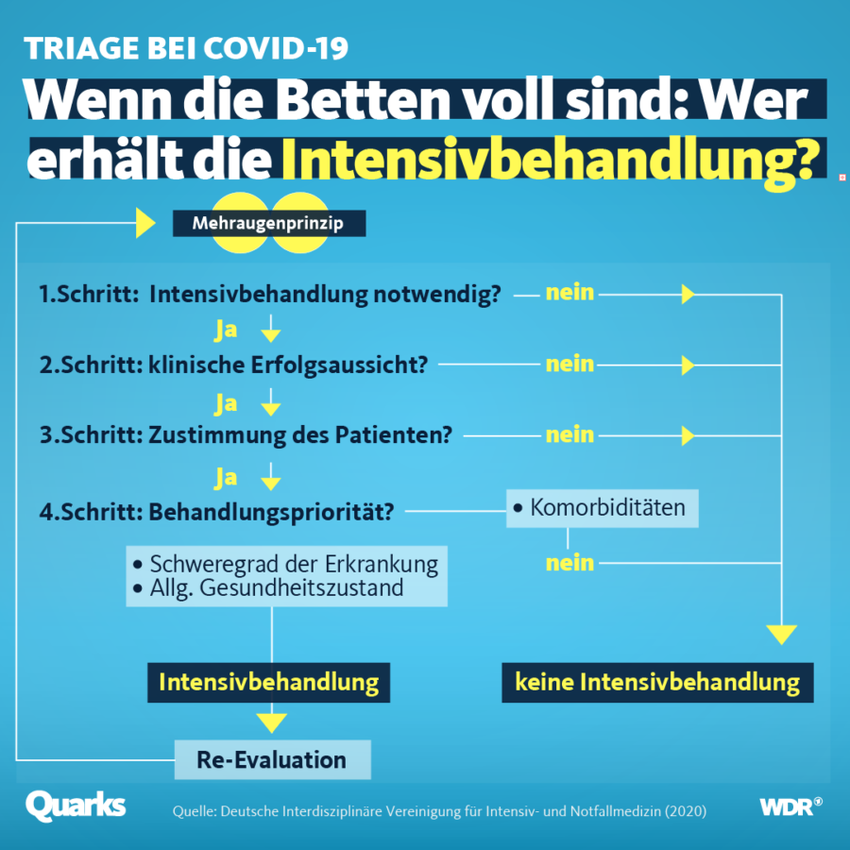

Quelle: (Deutsche Interdisziplinäre Vereinigung für Intensiv- und Notfallmedizin, 2020)

# Soziale Konstruktion und Entstehung von Gesundheit und Krankheit

## Einleitung

Gesundheit und Krankheit sind von verschiedenen Faktoren abhängig. Der Einfluss dieser Faktoren ist ist sehr heterogen. Der Faktor mit dem grössten Einfluss auf die Gesundheit und Krankheit ist die Verhaltens- und Lebensweise mit fast 40 Prozent. Damit kann ein grosser Teil selbst zur Gesundheit beigetragen werden. Die Genetik übernimmt mit etwas über 20 Prozent den zweitgrössten Einfluss. Kurz dahinter folgen die soziökonomischen Bedingungen, welche noch knapp ein Fünftel des Einflusses ausmachen. Erstaunlicherweise macht die Gesundheitsversorgung der Schweiz nur einen Fünftel des Einflusses aus. Als Schlusslicht folgen die Umweltbedingungen. Durch den grossen Anteil der individuellen Lebensweise steigt das Interesse an der Verbesserung der Gesundheitskompetenz der Bevölkerung, doch wie setzt sich diese zusammen (*Gesundheit*, o. J.)?

## Der Zusammenhang von subjektiver Gesundheit und Gesundheitskompetenz

Bei sozialen Konflikten, wie einer Scheidung, wird immer eine zufriedenstellende Lösung für beide Parteien angestrebt. Jedoch ist Recht nicht immer gleich Gerechtigkeit. Ein familienrechtliches Urteil hat grosse Auswirkungen auf alle Determinanten der Gesundheit. Dadurch ist es wichtig auch die subjektive Gesundheit zu erfassen. Charakteristiken der subjektiven Gesundheit sind unter anderem (Rimbach, 2021b):

**Abbildung 15**Charakteristiken subjektiver Gesundheit

Quelle: Eigene Abbildung in Anlehnung an (Erhart, 2021)

Der Begriff der subjektiven Gesundheit und Lebensqualität wurde durch die WHO so definiert:

„Ein multidimensionales Konstrukt, welches körperliche, emotionale, mentale, soziale,

spirituelle und verhaltensbezogene Komponenten des Wohlbefindens und der

Funktionsfähigkeit (des Handlungsvermögens) aus der subjektiven Sicht der Betroffenen

beinhaltet. Die gesundheitsbezogene Lebensqualität bezieht sich somit auf den

subjektiv wahrgenommenen Gesundheitszustand bzw. die erlebte Gesundheit.“ (Richter & Hurrelmann, 2006)

Health Literacy beschreibt die Fähigkeit Entscheidungen zu treffen, die die Gesundheit positiv beeinflussen. In der deutschen Sprache wird dafür der Begriff Gesundheitskompetenz verwendet. Eine hohe Gesundheitskompetenz führt zu einer höheren Compliance und verbessert so die klinische Behandlung. Doch die Gesundheitskompetenz allein reicht nicht aus. Auch die sozialen Determinanten beeinflussen die Gesundheit. Für die Verbesserung der Gesundheit der Menschen in der Schweiz ist es wichtig, die individuellen Kompetenzen, sowie die strukturellen Bedingungen zu erhöhen. Die Forschung konnte den Zusammenhang zwischen einer verbesserten Gesundheitskompetenz und einem Verbesserten Gesundheitszustand bereits bestätigen. Die weitere Verbesserung der Health Literacy ist das Ziel der Gesundheitsförderung (Abel et al., 2018). Ein Problem für die Gesundheitskompetenz ist die heutige Flut an stetig wechselnden und teilweise widersprüchlichen Informationen. Dadurch wird im Volksmund von einer Infodemie gesprochen. Als Konsument:in von gesundheitsbezogenen Nachrichten ist es oft schwierig die Vertrauenswürdigkeit der Quelle zu überprüfen. Dadurch fällt es vielen Menschen schwer, relevante und wahre von unwichtigen und falschen Informationen zu differenzieren (Rimbach, 2021b).

**Abbildung 16**Veranschaulichung Infodemie

Ein Bild, das Person enthält.

Quelle: („Wege aus der Corona-Infodemie“, 2020)

Zusammenfassend kann gesagt werden, dass das föderalistische System der Schweiz die Durchsetzung einer nationalen Strategie zur Erhöhung der Gesundheitskompetenz erschwert. Dagegen soll die Gesundheitsstrategie 2030 vom Bund Abhilfe schaffen. Das Zusammenspiel vieler Akteure (Bevölkerung, Politik, Gesundheitssystem, BAG, Aufklärung) ist unumgänglich für einer Verbesserung der Health Literacy in Zukunft (*Gesundheitskompetenz in der Schweiz – Stand und Perspektiven*, 2015).

## Der Einfluss der Familie auf die Gesundheit und Krankheit

Die weltweit höchste Lebenserwartung besitzen Menschen, die in einer Ehe leben oder eine Familie haben. Auch die Kinder einer intakten Familie haben eine gesteigerte Lebenserwartung mit gleichzeitig tieferer Mortalität. Im Gegensatz dazu haben geschiedene- oder getrenntlebende Menschen die tiefste Lebenserwartung. Die Rolle der Familie scheint also einen bedeutenden Einfluss auf die Lebenserwartung zu haben. Dabei werden verschiedene Phasen in der Familie unterschieden. Einerseits die Gesundheit im Kindesalter, andererseits die Phase im Erwachsenenalter. Die Familie kann in diesen Phasen die Gesundheit negativ oder positiv beeinflussen. Entweder verursacht sie selbst sozialen Stress für die Familienteilnehmer oder sie fundiert als Ventil, welches den Stress verringert. Dabei ist die Familie von sich selbst beeinflusst, also sogenannte intrafamiliäre Interaktionen. Zudem wird sie auch von Aussen geprägt. Der Verlust einer familiären Struktur, welcher in der heutigen Gesellschaft immer öfters vorkommt, veranlasst das Gesundheitswesen mehr in familiäre Betreuungsstrukturen zu investieren. Die Unterstützung der Familie ist eines der zentralen Aufgaben in der modernen Gesundheitspolitik (*Familie und Krankheit*, 2018).

# Globale und Nationale Strategien zur gesundheitlichen Chancengleichheit und Chancengerechtigkeit

## Einleitung

Bei dem Bereisen von fremden Ländern auf der Erde wird die gesundheitliche Ungleichheit immer wieder deutlich. Doch nicht nur weltweit bestehen diese Unterschiede, auch national existieren diese sozialen Ungleichgewichte. Die Entstehung dieses Problems und die damit zusammenhängenden Strategien zur Verbesserung der Problematik sind sehr komplex, aber im folgenden Kapitel versucht zu vereinfachen und zu erklären.

## Die Unterschiede zwischen gesundheitlicher Gleichheit und Gerechtigkeit

Soziale Ungleichheit entsteht durch eine ungleiche Verteilung von materiellen oder nicht materiellen Ressourcen, die in einer Gesellschaft als relevant gelten. Dazu gehört das Niveau des Einkommens, der politische Einfluss, die soziale Anerkennung oder die Position im Beruf. Zusätzlich muss die ungleiche Verteilung über die Zeit bestehen bleiben, wobei Privilegierungen oder Diskriminierungen von sozialen Gruppen entstehen. Das folgende Modell soll die Erklärung der gesundheitlichen Ungleichheit vereinfachen (Rimbach, 2021c):

**Abbildung 17**Modell zur Erklärung gesundheitlicher Ungleichheit

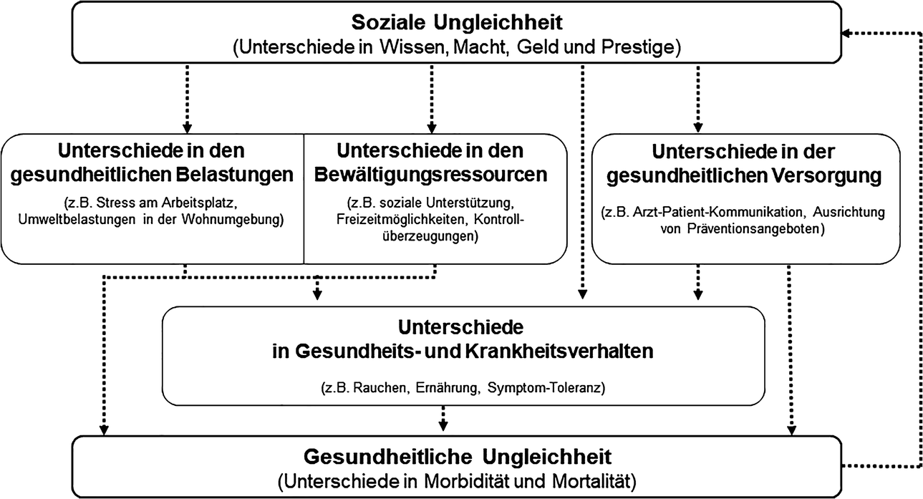

Quelle: (Klärner et al., 2020)

Die Begriffe der Gleichheit und Gerechtigkeit wurden in den letzten Kapiteln schon erwähnt. Trotzdem ist es wichtig zu unterscheiden, dass Gleichheit sich auf die Ergebnisse (Chancen, Möglichkeiten) bezieht. Gerechtigkeit hingegen bezieht sich auf die Handlungebene und soll sicherstellen, dass alle Individuen die ihnen zustehenden Chancen und Möglichkeiten erhalten. Die Politik legte die gesundheitliche Chancengleichheit als ein Leitziel fest. Dieses Leitziel fordert die gleichen Möglichkeiten zur Entwicklung, Erhaltung und Wiederherstellung der Gesundheit für alle Menschen. Die Chancengerechtigkeit wird als Umsetzungsprinzip definiert. Dabei soll allen Menschen die Bedingungen geschaffen werden, ein gesundes Leben zu bestreiten (Rimbach, 2021c). Bei dem Modell zur Erklärung der gesundheitlichen Ungleichheit nach Klärner et al. (2020) fehlt die Lebenslaufperspektive. Die Perspektive des Lebenslaufs integriert latente, richtungs- und wegweisende, sowie kumulative Effekte in die Erklärung der gesundheitlichen Ungleichheit. Die latenten Effekte meinen Belastungen in entscheidenden Entwicklungsphasen, die die Gesundheit teilweise nachhaltig beeinflussen können. Gewohnheiten, die das gesundheitsrelevante Verhalten des ganzen Lebens bestimmen können, gehören zu den richtungs- und wegweisenden Effekten. Unter kumulativen Effekten wird die Dauer der Belastung verstanden. Die Schwerpunkte bei der Verbesserung der Chancengerechtigkeit und Chancengleichheit in der Schweiz sind in der folgenden Abbildung zusammengestellt, wobei gewisse der Begriffe bereits in vergangenen Abschnitten erklärt wurden (Rimbach, 2021c):

**Abbildung 18**Übersicht über die operativen Schwerpunkte und Leitlinien in der Schweiz

Quelle: Eigene Abbildung

Um die in der Abbildung 14 erwähnten Schwerpunkte zu erreichen, wurden schweizweit diverse Strategien erarbeitet. Die gesundheitspolitischen Prioritäten des Bundesrates wurden in den Projekten „Gesundheit 2020“ und „Gesundheit 2030“ festgehalten. Zwei weitere Methoden sind die „NCD-Strategie“ und der „Massnahmenplan 2017 - 2024“. Zudem wurden vom BAG, GDK und GFCH ein Bericht zur Suizidprävention in der Schweiz formuliert.

## Schweizer Strategien und Grundlagen im Gesundheitsbereich

Der Fokus der Schweiz bezogen auf die gesundheitliche Chancengleichheit und Chancengerechtigkeit liegt auf gesundheitspolitischen Dokumenten. Dazu gehört die Festlegung von fairen Rahmenbedingungen in der schweizerischen Bundesverfassung. Dort ist das Ziel, gleiche gesundheitliche Chancen für die gesamte Gesellschaft zu ermöglichen. Weitere Strategien sind „Gesundheit 2020“ und „Gesundheit 2030“. Die wichtigsten Handlungsfelder der „Gesundheit 2020“ sind folgende:

**Abbildung 19**Strategie «Gesundheit 2020»

Quelle: Eigene Abbildung

Durch diese Massnahmen soll das Gesundheitssystem zukünftigen Herausforderungen gewachsen sein und erhält einen Schwerpunkt in der gesundheitspolitischen Agenda der Schweiz. Die Massnehmen sollen in den Bereichen der NCD’s, Suchterkrankungen und psychische Gesundheit realisiert werden. In der aktuellen Strategie, der „Gesundheit 2030“, wurde folgendes Ziel definiert. Alle Menschen in der Schweiz, unabhängig ihres Gesundheitszustandes und sozioökonomischen Status, soll ein Leben in einem gesundheitsförderlichen Umfeld ermöglicht werden. Damit fokussiert die erneuerte Strategie auf die Determinante der Umwelt und Arbeit ab. In diesem Bereich sollen die Chancen auf ein gesundes Leben erhöht werden (Weber, 2020).

# Therapie und Forschung

## Einleitung

Ohne medizinische Forschung kann kein wissenschaftlicher Fortschritt erzielt werden. Dies kann gut anhand der Corona Pandemie begründet werden. Denn ohne medizinische Forschung mit klinischen Studien an Menschen, wäre es unmöglich gewesen, einen Impfstoff zu entwickeln. Auch in Zukunft werden weitere Forschung und zusätzliche Studien nötig sein, um der Menschheit ein „normales“ Leben mit dem Virus zu ermöglichen. Trotzdem gilt es, vergangene Fehler von Forschenden zu verhindern. Ein solcher tragischer Vorfall was das „Contergan Skandal“ im Jahre 1962. Contergan war ein Schlaf- und Beruhigungsmittel gegen Schwangerschaftsübelkeit. Kurze Zeit später wurde bekannt, dass das Medikament zu schweren Fehlbildungen bei Neugeborenen führte und wurde sofort vom Markt genommen (*Der Contergan-Skandal*, o. J.).

## Randomisierte kontrollierte Studien in der Therapie und Forschung

Der Begriff „Clinical Equipoise“ definiert die Gleichgewichtung von alternativen Interventionen einer Studie. Dabei werden aus der Sicht des prüfenden ärztlichen Personals die Wirkungen und Risiken berücksichtigt und diese müssen gleichwertig sein. In der deutschen Sprache wird bei „Clinical Equipoise“ von klinischer Gleichheit gesprochen. Diese gilt als Grundlage für die Forschung bei RCT‘s. Probleme der klinischen Gleichheit sind, dass Studien teilweise frühzeitig beendet werden müssen, da sich eine Therapie als effektiver herausstellt. Zudem ist die Testung einer neuen Therapie gegen ein Placebo in manchen Fällen unerlässlich, was die Umsetzung der klinischen Gleichheit nicht immer möglich macht. Dadurch spielt „Clinical Equipose“ keine Kernrolle in der medizinischen Forschung (Ärzteblatt, 2018).

RCT’s gelten aufgrund der Eigenschaften (kontrolliert und randomisiert) als „Goldstandard“ bei experimentellen Studien. Das Ziel von RCT’s ist es möglichst alle Störwerte, auch Bias genannt, auszuschliessen. Die Randomisierung erfolgt im Idealfall von Computerprogrammen durchgeführt, da diese auch eine sogenannte „stratified randomisation“ generieren können. Dadurch können die Gruppen bei der Randomisierung gleichmässig nach der Altersverteilung verteilt werden. Als Unterschied zwischen der experimentellen Gruppe und der Kontrollgruppe liegt bestenfalls nur die Intervention. Bei der Verblindung der RCT’s wird zwischen einfacher Verblindung, Doppelverblindung und dreifacher Verblindung unterschieden. Je höher die Verblindung ist, desto weniger Verzerrungen haben die Ergebnisse. Bei gewissen Interventionen, wie bei Sportinterventionen beispielsweise, ist eine Verblindung nicht möglich. Durch ein cross-over Design können solche Verzerrungen jedoch reduziert werden. In der folgenden Abbildung ist die Struktur eines RCT’s grafisch dargestellt (Colledge, 2021d):

**Abbildung 20**Struktur der RCT’s

Quelle: Eigene Abbildung

Ein häufiges Problem bei RCT’s ist der im Volksmund bekannte „Placebo-Effekt“. Dieser beschreibt eine positive Wirkung eines Medikaments, welches keinen Wirkstoff enthält oder einer Scheintherapie, die keine Wirkung hat. Der Effekt der erlebten Wirkungen besteht dabei nicht nur im „Kopf“ der Proband:innen, sondern wird effektiv gemessen. Falls eine placebo-kontrollierte RCT keinen Unterschied zwischen den Gruppen identifiziert, wird angenommen, dass die getestete Intervention nicht effektiver als das Placebo ist. Der gegenteilige Effekt wird Nocebo-Effekt genannt. Durch eine negative Erwartungshaltung können bei Medikamenten ohne Wirkstoff oder Interventionen ohne Wirkung trotzdem Nebenwirkungen auftreten. Ein Problem ist, dass Interventionen mit Nocebo-Effektes trotz der Wirksamkeit abgelehnt werden. Das prüfende Fachpersonal muss bei dementsprechenden Effekten eine Gegenüberstellung von nicht-schaden und ausreichenden Informationen vornehmen (Colledge, 2021d).

## Die Impfstoffzulassung bei Covid-19 der Swissmedic

Vor über einem Jahr, am 19. Dezember 2020 wurde der Impfstoff von „Pfizer/BioNTech“ in der Schweiz durch die „Swissmedic“ zugelassen. Die Zulassung des Impfstoffes erfolgte zwei Monate nach Einreichung des Gesuchs durch die Impfstoffhersteller. Durch den Nachweis der hohen Wirksamkeit und der Erfüllung der Sicherheitsanforderungen kann der Impfstoff der Schweizer Bevölkerung zugänglich gemacht werden. Seit dem Ausbruch der Pandemie hat sich die Swissmedic intensiv auf solche Zulassungsgesuche vorbereitet und wissenschaftliche Forschergruppen miteinbezogen. Die Wirkungen und Nebenwirkungen des Impfstoffes von „Pfizer/BioNTech“ wurde dabei von eigenen Forschern der „Swissmedic“ als auch von externen Wissenschaftlern geprüft. Durch die Übereinstimmung der Ergebnisse und der Nutzen-Risiko Abwägung konnte geschlussfolgert werden, dass der Impfstoff sicher ist. In der Analyse wurden die qualitativen, nicht-klinischen und klinischen Kriterien geprüft. Dies beabsichtige die Testung der Zusammensetzung und Herstellung, die Pharmakologie und Toxikologie, sowie die Immunogenität, Sicherheit und Wirksamkeit des Impfstoffes. Auch nach der Zulassung prüft die „Swissmedic“ weiterhin die Sicherheit, Wirksamkeit und Qualität des nun zugelassenen Impfstoffes. Somit erfüllen solche zugelassenen Arzneimittel enorm hohen Ansprüchen. Auf der folgenden Abbildung ist der Zulassungsprozess eines Impfstoffes veranschaulicht dargestellt (Swissmedic, 2020):

**Abbildung 21**Zulassungsprozess der Impfung gegen das Coronavirus

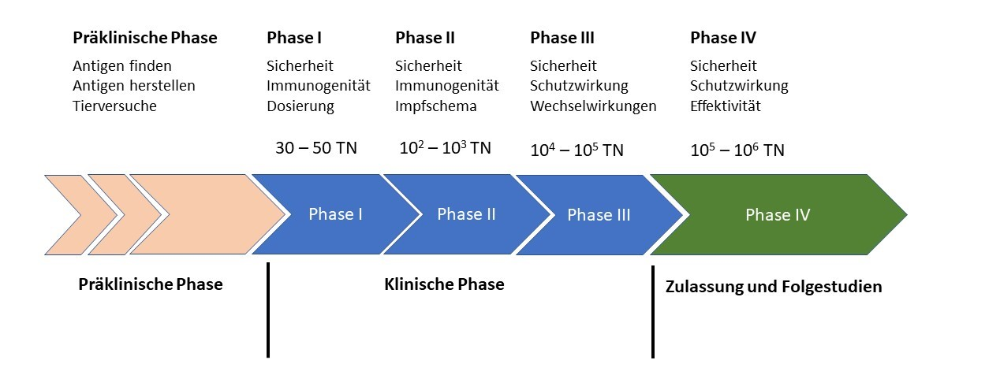

Quelle: (BAG, 2021)

# Die soziale Produktion von Gesundheit und Krankheit

## Einleitung

Im Gegensatz zu den psychologischen Modellen setzten die soziologischen Modelle die Gesellschaft in den Vordergrund. Dem Individuum wird dabei weniger Bedeutung zugeschrieben. Die sozialen Strukturen, wie die Struktur der Gesellschaft, die Form der Wirtschaft oder die Organisation des Gesundheitswesens, rücken bei der sozialen Produktion von Gesundheit und Krankheit in den Mittelpunkt. Welche sozialen Einflüsse beeinflussen die Entstehung von Krankheiten und welche Rolle spielt dabei die Arbeit (*Grundlagen der medizinischen Soziologie / Medizinsoziologie*, 2015)?

## Die Einflüsse von Arbeit und Globalisierung auf die Gesundheit

Die Begriffe Gesundheit und Krankheit werden je nach Kontext unterschiedlich definiert. Die interdisziplinäre Definition von Gesundheit bezeichnet einen Zustand des Wohlbefindens, der vorherrscht, wenn sich eine Person psychisch und sozial im Einklang mit den gegebenen Zielvorstellungen befindet. Damit steht Gesundheit für das Gleichgewicht zwischen Risiko- und Schutzfaktoren. Gesundheit ermöglicht die Entwicklung der eigenen Fähigkeiten und sorgt für eine gesellschaftliche Integration. Dieser Zustand vermittelt ein Gefühl von Wohlbefinden und Lebensfreude. Die interdisziplinäre Definition von Krankheit beschreibt ein Ungleichgewicht zwischen Risiko- und Schutzfaktoren. Dieses Ungleichgewicht entsteht durch das Scheitern an

inneren und äusseren Anforderungen, wodurch das Wohlbefinden und die Lebensfreude verschlechtert sind. Die Beziehung zwischen relativer Gesundheit und relativer Krankheit kann als eine Art Waage gesehen werden. Jedes Individuum befindet sich auf dieser Waage und der Gesundheitszustand verändert sich aufgrund der Beeinflussung der Determinanten (Rimbach, 2021d).

Eine der wichtigsten Determinanten, welche sich auf die Gesundheit auswirkt, ist die Arbeitsbelastung. Die Belastungen bei der Arbeit werden in physische (Unfallrisiken, Ergonomie) und psychosoziale (Aufgaben, Zeitdruck) Beanspruchungen unterteilt. Belastungen bei der Arbeit sind sehr individuell und lassen sich in verschiedene Ebenen unterteilen (Ilmarinen et al., 2017):

**Abbildung 22**Haus der Arbeitsfähigkeit

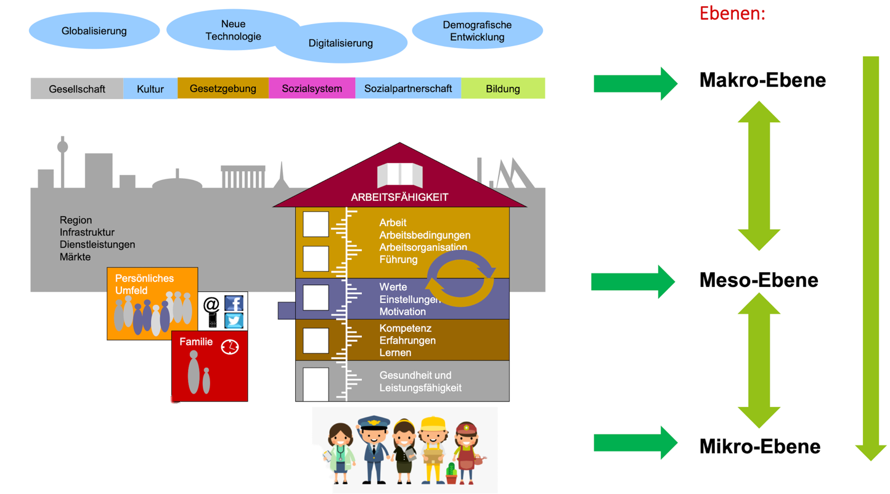

Quelle: (Ilmarinen et al., 2017)

„Global Health“ strebt nach einer Verbesserung der Gesundheit und zielt auf einen gerechten Zugang zu Gesundheit für alle Individuen ab. Konkret wird durch die globale Gesundheit eine interdisziplinäre und transnationale Kooperation verschiedener Disziplinen der Gesundheitswissenschaften gefördert. Durch die Kombination aus „Global Health“ und „Public Health“ resultiert „Global Public Health“. Die globale und öffentliche Gesundheit rückt die Menschenrechte stärker in den Fokus und setzt den Schwerpunkt auf vulnerable Bevölkerungsgruppen. Um „Global Public Health“ zu verbessern bedarf es einer multidisziplinären Zusammenarbeit auf unterschiedlichen Ebenen mit unterschiedlichen Strukturen und Akteuren. Besonders durch die Corona Pandemie wurden viele Probleme und Herausforderungen der globalen Gesundheit erst deutlich, obwohl sie schon lange existierten. Bei der Bewältigung von Gesundheitsproblemen kommen nationale und internationale Strategien zum Einsatz. Eine dieser Strategien ist „Gesundheit 2030“, welche schon im Abschnitt „7.2 Die Unterschiede zwischen gesundheitlicher Gleichheit und Gerechtigkeit“ erläutert wurde (Rimbach, 2021d).

## Global Health

Global Health versteht sich als Studien-, Forschungs- und Praxisbereich, der die Gewährleistung von einem gerechten Zugang zu Gesundheit für alle Menschen weltweit anstrebt. Zudem ist die Intention von Global Health die allgemeine Gesundheit zu verbessern. Durch den Gedanken der globalen Gesundheit werden interdisziplinäre Kooperationen gefördert und das Gesundheitsthema wird transnational angegangen. Global Health besteht dabei aus den folgenden 12 Kompetenzdomänen:

**Abbildung 23**Die 12 Kompetenzdomänen von Global Health

Quelle: Eigene Abbildung

Dieses Forschungsfeld wird in der Zukunft immer wichtiger werden, da die internationalen Verflechtungen stetig zunehmen. Dadurch beeinflussen sich, bezogen auf die Gesundheit, alle Länder auf der Welt gegenseitig. Die Situation der Gesundheit in Deutschland wird also immer auch einen Einfluss auf die Schweizer Gesundheit haben. Der transnationale Aspekt ermögliche eine umfassende Perspektive auf die Gesundheit und Medizin. Somit können auch Einflüsse des Klimawandels oder der Migration auf die Gesundheit ergründet werden (*Was ist Global Health*, o. J.).

# Reflexion

Durch die E-Portfolio-Arbeit konnte der Inhalt der Vorlesung zusammengefasst und weiter vertieft werden, was auch sehr hilfreich für die Prüfungsvorbereitung war. Die Auseinandersetzung mit den Themen der Vorlesungen haben dazu angespornt, eigenen Überlegungen zu ergänzen und das Wissen auf andere Thematiken zu übertragen. Die breite Thematik dieser Vorlesung war sehr bereichernd. Dadurch konnte ein tiefer Einblick in viele Aspekte von Gesundheit, Mensch und Gesellschaft gewonnen werden. Zudem hilft die Auseinandersetzung auch im Verständnis der aktuellen Fragen um die Gesundheit in der Schweiz. Die Facetten und Einflüsse auf die Gesundheit sind enorm komplex und zugleich spannend. Immer wieder haben sich andere Perspektiven auf die Gesundheit ergeben. Durch das gewonnene Wissen können die aktuellen politischen Diskussionen auch kritisch hinterfragt werden. Gesundheitsbezogene Informationen können zudem durch die gelernten Modelle gut eingeordnet werden. In der Gesamtheit ermöglichte die Vorlesung einen interessanten Einstieg in den Studiengang der Gesundheitswissenschaften.

Den Umfang der E-Portfolio-Arbeit empfand ich als ein Negativpunkt. Es wurde zwar Zeit nach den Vorlesungen für die Bearbeitung des Portfolios eingeräumt, doch trotzdem fiel der Grossteil der Bearbeitung der Arbeit auf die Phase der Prüfungsvorbereitung. Abschliessend möchte ich mich herzlich für die Unterstützung während des gesamten Semesters bei Dr. Flora Colledge und Dr. Astrid Rimbach bedanken.

1. Quellenverzeichnis

Abel, T., Sommerhalder, K., & Bruhin, E. (2018). Health Literacy / Gesundheitskompetenz. *Leitbegriffe der Gesundheitsförderung und Prävention: Glossar zu Konzepten*, Strategien und Methoden. <https://doi.org/10.17623/BZGA:224-I065-2.0>

Ärzteblatt, D. Ä. G., Redaktion Deutsches. (2004, August 10). *DÄrikatur: Arzt-Patient-Beziehung*. Deutsches Ärzteblatt. <https://www.aerzteblatt.de/archiv/43026/DAerikatur-Arzt-Patient-Beziehung>

Ärzteblatt, D. Ä. G., Redaktion Deutsches. (2015, Oktober 23). *Arzt-Patienten-Beziehung: Im digitalen Zeitalter grundlegend verändert*. Deutsches Ärzteblatt. <https://www.aerzteblatt.de/archiv/172722/Arzt-Patienten-Beziehung-Im-digitalen-Zeitalter-grundlegend-veraendert>

Ärzteblatt, D. Ä. G., Redaktion Deutsches. (2018, Januar 19). *Klinische Studien und Equipoise: Ethische Vorbehalte werden zu oft bemüht*. Deutsches Ärzteblatt. <https://www.aerzteblatt.de/archiv/195826/Klinische-Studien-und-Equipoise-Ethische-Vorbehalte-werden-zu-oft-bemueht>

*Arzt-Patient-Beziehung—Wissen @ AMBOSS*. (2021). <https://www.amboss.com/de/wissen/Arzt-Patient-Beziehung/>

Autonomie. (2021). In *Wikipedia*. <https://de.wikipedia.org/w/index.php?title=Autonomie&oldid=217558886>

BAG, B. für G. (2021). *Coronavirus: Impfung*. <https://www.bag.admin.ch/bag/de/home/krankheiten/ausbrueche-epidemien-pandemien/aktuelle-ausbrueche-epidemien/novel-cov/impfen.html>

Beauchamp, T. L., & Childress, J. F. (2009). *Principles of biomedical ethics* (6. Edition). New York: Oxford University Press.

Bundesamt für Gesundheit (Hrsg.). (2016). Suizidprävention in der Schweiz: Ausgangslage, Handlungsbedarf und Aktionsplan.

Bundesamt für Statistik BFS. (2014). Assistierter Suizid (Sterbehilfe) und Suizid in der Schweiz.

Colledge, F. (2021a, Oktober 15). *Vorlesung Autonomie*. Gesundheit, Mensch, Gesellschaft, Luzern.

Colledge, F. (2021b, Oktober 22). *Vorlesung: Helfen und Nicht-schaden*. Gesundheit, Mensch, Gesellschaft, Luzern.

Colledge, F. (2021c, November 5). *Vorlesung: Ressourcen und Fairness*. Gesundheit, Mensch, Gesellschaft, Luzern.

Colledge, F. (2021d, Dezember 10). *Vorlesung: Therapie und Forschung*. Gesundheit, Mensch, Gesellschaft, Luzern.

Dahlgren, G., & Whitehead, M. (1991). *Modell der sozialen Determinanten von Gesundheit*. Wikipedia. <https://uct.labs.fhv.at/glight/mediawiki/images/8/86/SozDet.png>

*Der Contergan-Skandal: Eine Tragödie und ihre Geschichte*. (o. J.). /the-thalidomide-tragedy. Abgerufen 13. Januar 2022, von <https://www.contergan-skandal.de/de-de/der-contergan-skandal>

Deutsche Interdisziplinäre Vereinigung für Intensiv- und Notfallmedizin. (2020, Dezember 16). Was das Triage-System zu bedeuten hat. *quarks.de*. <https://www.quarks.de/gesundheit/medizin/was-das-triage-system-zu-bedeuten-hat/>

DocCheck Flexikon. (o. J.). *Gesundheit*. DocCheck Flexikon. Abgerufen 13. Januar 2022, von <https://flexikon.doccheck.com/de/Gesundheit>

Eid des Hippokrates. (2021a). In *Wikipedia*. <https://de.wikipedia.org/w/index.php?title=Eid_des_Hippokrates&oldid=218660200>

Eid des Hippokrates. (2021b). In *Wikipedia*. <https://de.wikipedia.org/w/index.php?title=Eid_des_Hippokrates&oldid=218660200>

Erhart, M. (2021). Subjektive Gesundheit von Erwachsenen – Bedeutung und Implikationen für die Prävention und Gesundheitsförderung. In M. Tiemann & M. Mohokum (Hrsg.), *Prävention und Gesundheitsförderung* (S. 13–21). Springer. <https://doi.org/10.1007/978-3-662-62426-5_3>

*Familie und Krankheit*. (2018). <https://www.imabe.org/imabeinfos/familie-und-krankheit>

*Gesundheit: Vier Faktoren, die für die Gesundheit wichtiger sind als Behandlungen und Therapie*. (o. J.). economiesuisse. Abgerufen 13. Januar 2022, von <https://www.economiesuisse.ch/de/artikel/gesundheit-vier-faktoren-die-fuer-die-gesundheit-wichtiger-sind-als-behandlungen-und>

Gesundheitsförderung Schweiz. (2011, Februar 23). *Quint-essenz: Themen: Gesundheitsdeterminanten*. Quint-Essenz. <https://www.quint-essenz.ch/de/topics/1273/text_report.html>

*Gesundheitskompetenz in der Schweiz – Stand und Perspektiven*. (2015). Schweizerische Akademie der Medizinischen Wissenschaften.

*Grundlagen der medizinischen Soziologie / Medizinsoziologie*. (2015, Juli 17). Lecturio Magazin. <https://www.lecturio.de/magazin/grundlagen-der-soziologie/>

Grundlagenbericht Chancengleichheit in der Gesundh.pdf. (o. J.).

Hurrelmann, K., & Richter, M. (2018). *Determinanten von Gesundheit*.

Ilmarinen, J., Huuhtanen, P., Louhevaara, V., & Näsman, O. (2017). Haus der Arbeitsfähigkeit • Arbeitsfähigkeit. *Arbeitsfähigkeit*. <http://arbeitsfaehigkeit.org/arbeitsfaehigkeit/haus-arbeitsfaehigkeit/>

*Intensivmedizin: Triage bei Engpässen*. (o. J.). Intensivmedizin: Triage bei Engpässen. Abgerufen 13. Januar 2022, von <https://www.samw.ch/de/Ethik/Themen-A-bis-Z/Intensivmedizin.html>

Klärner, A., Gamper, M., Keim-Klärner, S., von der Lippe, H., Moor, I., Richter, M., & Vonneilich, N. (2020). Soziale Netzwerke und gesundheitliche Ungleichheiten – eine neue Perspektive für die Forschung. In A. Klärner, M. Gamper, S. Keim - Klärner, I. Moor, H. von der Lippe, & N. Vonneilich (Hrsg.), *Soziale Netzwerke und gesundheitliche Ungleichheiten: Eine neue Perspektive für die Forschung* (S. 1–30). Springer Fachmedien. <https://doi.org/10.1007/978-3-658-21659-7_1>

Kollek, R., & Röhrig, G. (2010). Medizinische Versorgung und Ressourcenknappheit. Verteilungsprobleme im Gesundheitswesen aus der Perspektive philosophischer Gerechtigkeitstheorien. UNIVERSITÄTSKLINIKUM HAMBURG-EPPENDORF.

Krummenacher, A., & Rausa, F. (2021). Die Bevölkerung der Schweiz im Jahr 2020. *Bundesamt für Statistik*, 10.

Lenzen, M. (2017, Juni 16). *Autonomie macht Arbeit und nicht immer glücklich*. <https://www.nzz.ch/feuilleton/koennen-wir-selbstbestimmt-leben-autonomie-macht-arbeit-und-nicht-immer-gluecklich-ld.1301175?reduced=true>

Mattig, T. (2014). *Autonomie als Herausforderung für die Gesundheitsförderung—Gesundheitsförderung Schweiz*. <https://gesundheitsfoerderung.ch/newsletter-gesundheitsfoerderung-schweiz/fokustexte/autonomie-als-herausforderung-fuer-die-gesundheitsfoerderung.html>

Medizinethik. (2021). In *Wikipedia*. <https://de.wikipedia.org/w/index.php?title=Medizinethik&oldid=218598460>

Miller, F. G., & Brody, H. (2003). A Critique of Clinical Equipoise: Therapeutic Misconception in the Ethics of Clinical Trials. *Hastings Center Report*, *33*(3), 19–28. <https://doi.org/10.2307/3528434>

Richter, M., & Hurrelmann, K. (Hrsg.). (2006). *Gesundheitliche Ungleichheit: Grundlagen, Probleme, Perspektiven* (1. Aufl). VS Verlag für Sozialwissenschaften.

Rimbach, A. (2021a, Oktober 1). *Vorlesung: Bedingungen für Gesundheit und Krankheit*. Gesundheit, Mensch, Gesellschaft, Luzern.

Rimbach, A. (2021b, Oktober 29). Vorlesung: Soziale Konstruktion und Enstehung von Gesundheit und Krankheit—Theoretische Ansätze. Gesundheit, Mensch, Gesellschaft, Luzern.

Rimbach, A. (2021c, November 19). Vorlesung: Gesundheitliche Chancen(un)gleichheit & Gesundheitliche Chancen(un)gerechtigkeit—Globale & Nationale Strategie. Gesundheit, Mensch, Gesellschaft, Luzern.

Rimbach, A. (2021d, Dezember 17). Vorlesung: Die soziale Produktion von Gesundheit und Krankheit—Ausgewählte Handlungsfelder. Gesundheit, Mensch, Gesellschaft, Luzern.

Scheidegger, D., Fumeaux, T., Hurst, S., & Salathé, M. (2021). Covid-19-Pandemie: Triage von intensivmedizinischen Behandlungen bei Ressourcenknappheit. *Schweizerische Akademie der Medizinischen Wissenschaften*, 8.

*Selbstbestimmtes Sterben—Die Kontroverse um den assistierten Suizid*. (2020). Deutschlandfunk. <https://www.deutschlandfunk.de/selbstbestimmtes-sterben-die-kontroverse-um-den-100.html>

Sterbehilfe in der Schweiz. (2021). *Sterbehilfe-Debatte.de*. <https://sterbehilfe-debatte.de/themen/sterbehilfe-im-ausland/sterbehilfe-schweiz/>

*Suizidprävention im Kanton Zürich wichtiger denn je*. (2021). Kanton Zürich. <https://www.zh.ch/de/news-uebersicht/medienmitteilungen/2021/04/suizidpraevention-im-kanton-zuerich-wichtiger-denn-je.html>

Swiss National Covid-19 Science Task Force. (2021, November 23). *Wissenschaftliches Update 23. November 2021 – Swiss National COVID-19 Science Task Force*. <https://sciencetaskforce.ch/wissenschaftliches-update-23-november-2021/>

Swissmedic, © Copyright. (2020). *Swissmedic erteilt Zulassung für den ersten Covid-19-Impfstoff in der Schweiz*. <https://www.swissmedic.ch/swissmedic/de/home/news/coronavirus-covid-19/covid-19-impfstoff_erstzulassung.html>

*Überalterung: Ursachen und Folgen des demografischen Wandels*. (2019, September 21). wissenschaft.de. <https://www.wissenschaft.de/gesellschaft-psychologie/ueberalterung-ursachen-und-folgen-des-demografischen-wandels/>

*Voraussetzungen einer Freitodbegleitung*. (o. J.). EXIT - Deutsche Schweiz. Abgerufen 13. Januar 2022, von <https://exit.ch/freitodbegleitung/voraussetzungen-einer-freitodbegleitung/>

*Was ist Global Health*. (o. J.). Justus-Liebig-Universität Gießen. Abgerufen 14. Januar 2022, von <https://www.uni-giessen.de/fbz/fb11/studium/medizin/klinik/spc/spc-global/global-health/beschreibung/beschreibung-view>

Weber, D. (2020). Chancengleichheit in der Gesundheitsförderung und Prävention in der Schweiz, Begriffsklärungen, theoretische Einführung, Praxisempfehlungen, Grundlagenbericht. 113.

Wege aus der Corona-Infodemie: Flatten the Curve! (2020, April 9). *pressrelations Blog*. <https://www.pressrelations.com/blog/de/flatten-the-curve-wege-aus-der-corona-infodemie>

*Wege aus der Corona-Infodemie: Flatten the Curve! – Pressrelations Blog*. (o. J.). Abgerufen 13. Januar 2022, von <https://www.pressrelations.com/blog/de/flatten-the-curve-wege-aus-der-corona-infodemie>

Welle (www.dw.com), D. (o. J.). *Überversorgung: Zu viel Diagnostik und Therapie kann mehr schaden als heilen | DW | 18.10.2021*. DW.COM. Abgerufen 13. Januar 2022, von <https://www.dw.com/de/%C3%BCberversorgung-zu-viel-diagnostik-und-therapie-kann-mehr-schaden-als-heilen/a-59521084>

Wolff-Metternich, B.-S. von. (2012). 2.8 Autonomie am Lebensende: Überlegungen aus philosophischer Perspektive. In *Handbuch Sterben und Menschenwürde* (S. 511–524). De Gruyter. <https://doi.org/10.1515/9783110246452.511>

Gesundheitswissenschaften

und Medizin

1. Selbständigkeitserklärung

**für die E-Portfolio Arbeit im Rahmen des Bachelorstudiums Gesundheitswissenschaften**

Hiermit erkläre ich, dass ich die E-Portfolio Arbeit mit dem Titel:

**E-Portfolio-Arbeit – Gesundheit, Mensch, Gesellschaft**

selbständig verfasst und keine anderen als die angegebenen Quellen und Hilfsmittel benutzt habe. Ich erkläre zudem, dass die Arbeit noch nicht anderweitig eingereicht wurde.

***Name, Vorname Matrikel-Nr. Unterschrift***

Künzle Sergio S19-938-778

***Ort, Datum***

Luzern, 14.01.22